# 调试篇：

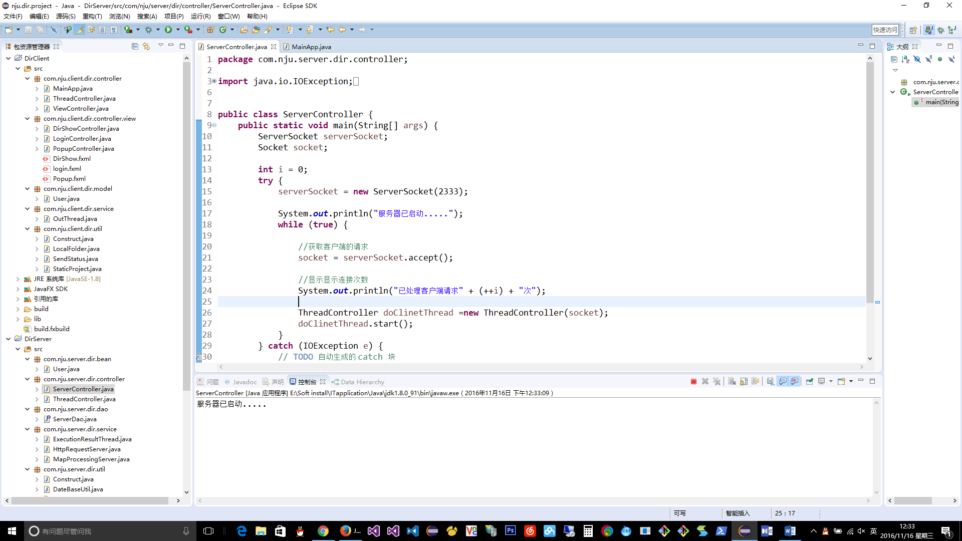我们先开启服务端程序

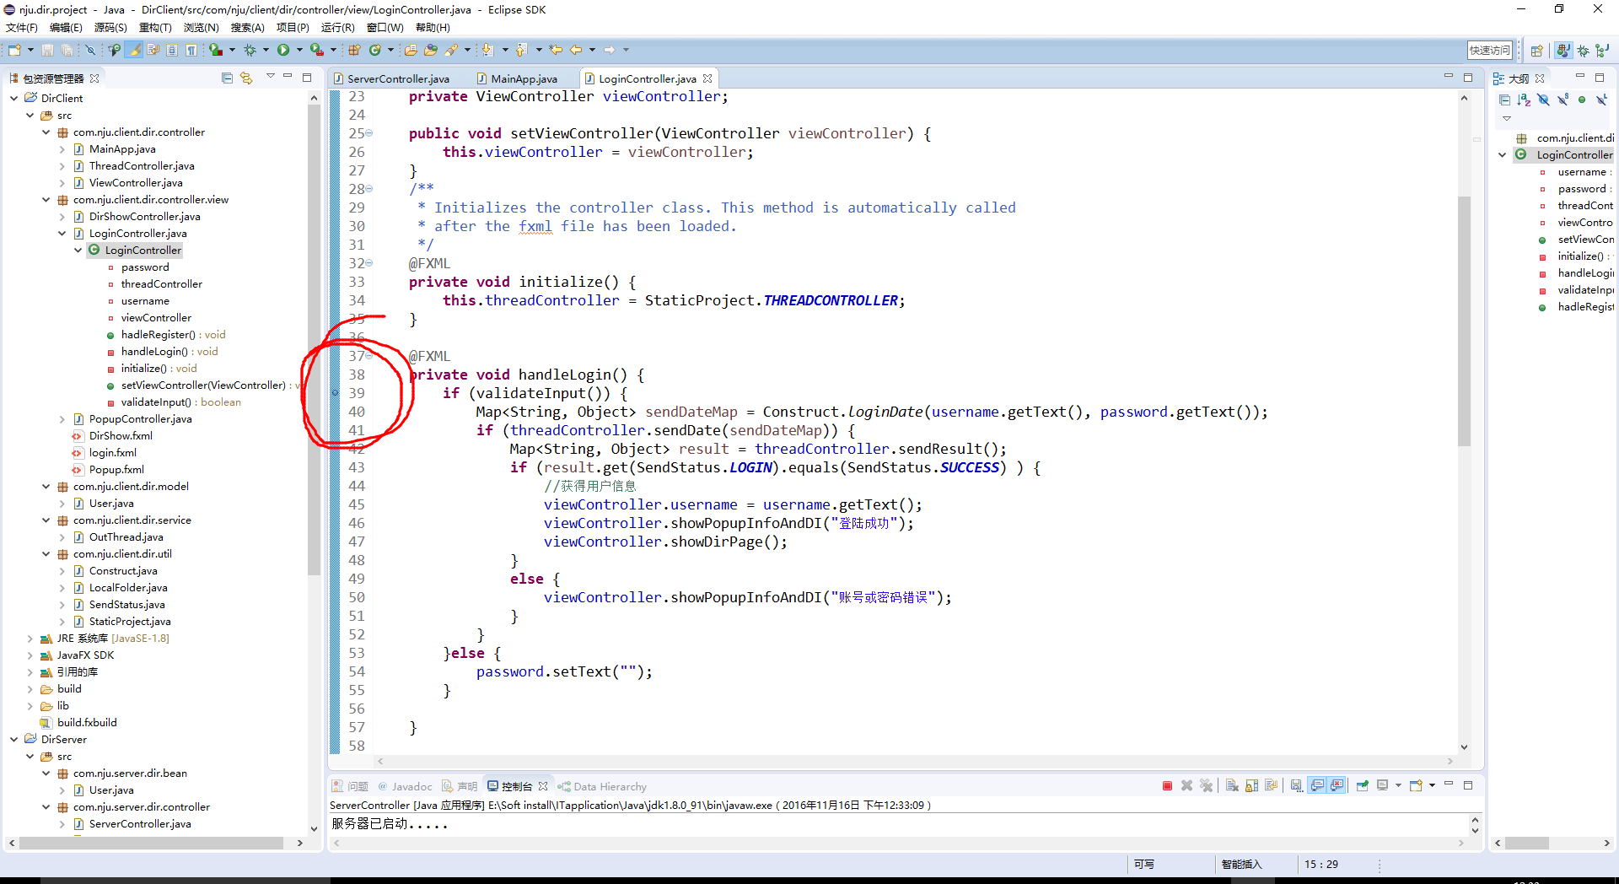

然后在login controller里面的登陆方法上设置一个断点，

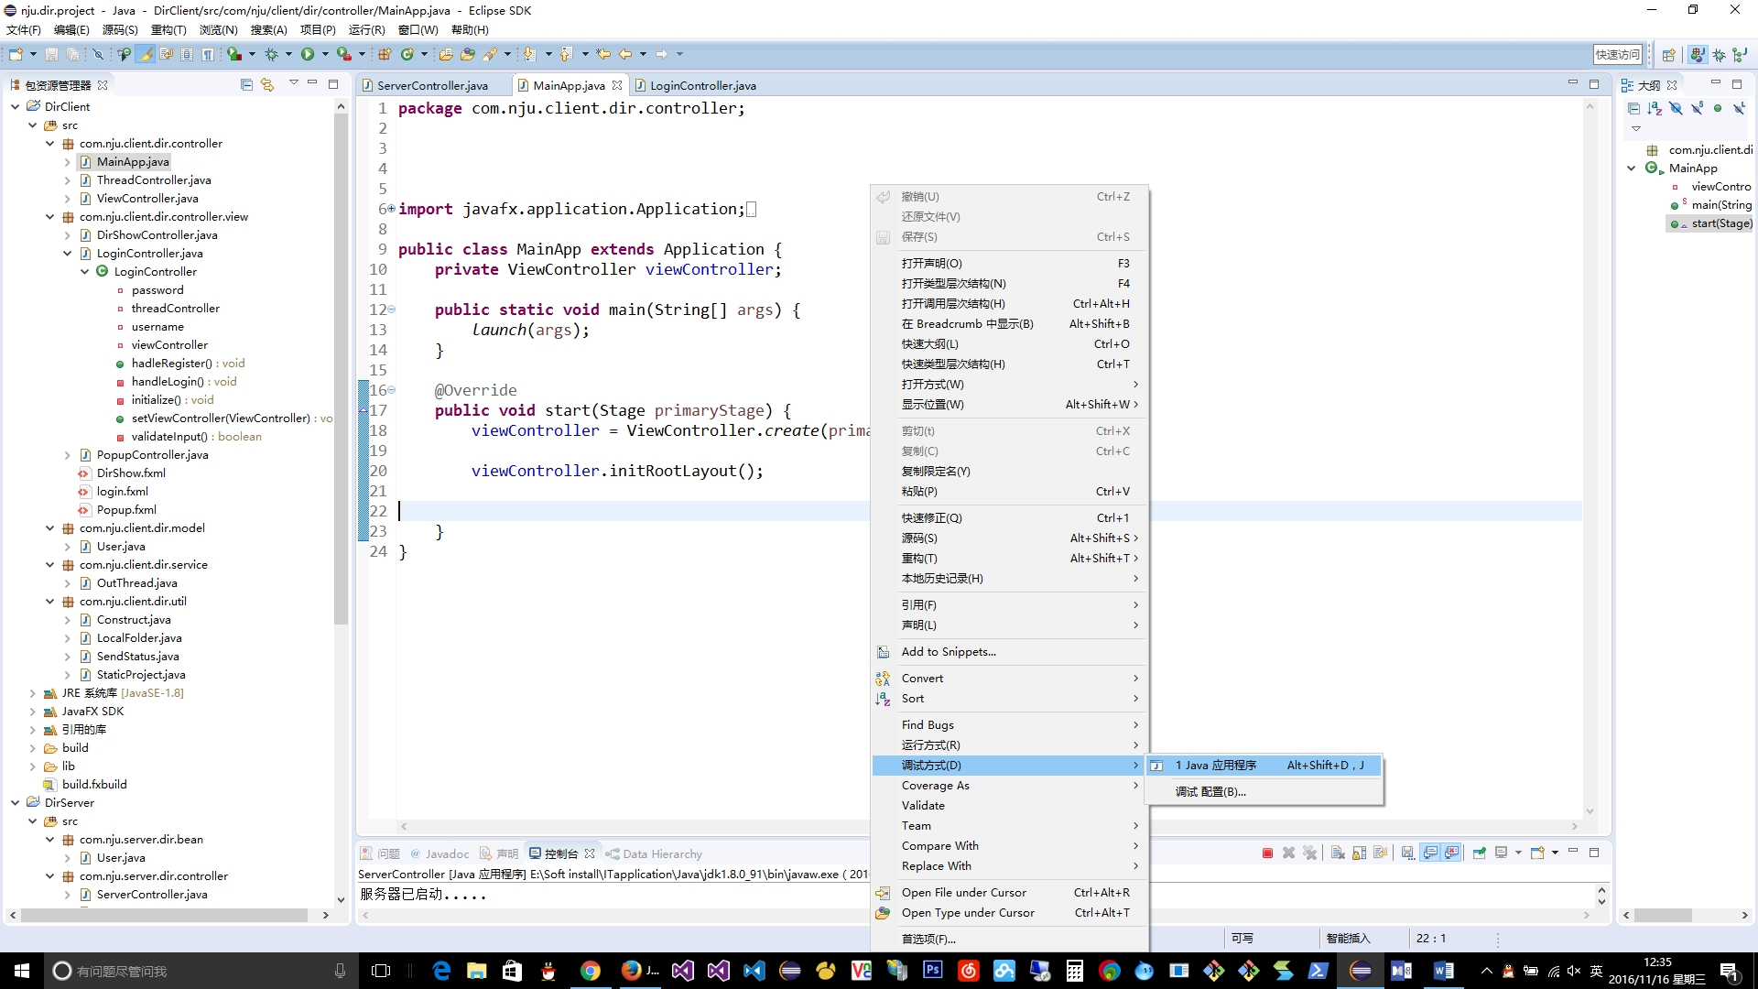

然后调试程序，我们先在登陆界面输入数据点击确定

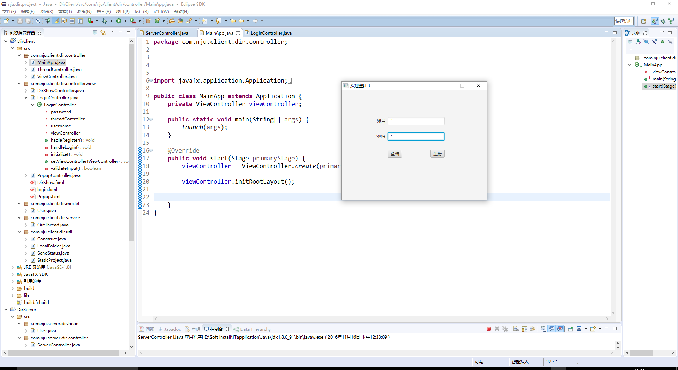

出现了调试界面

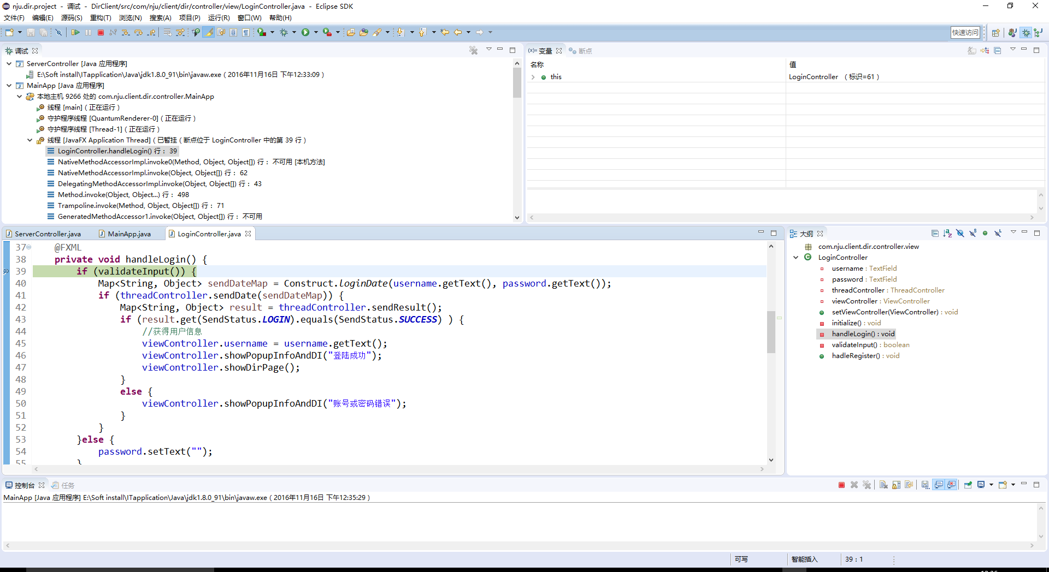你会发现执行到了你设置断点的那里，

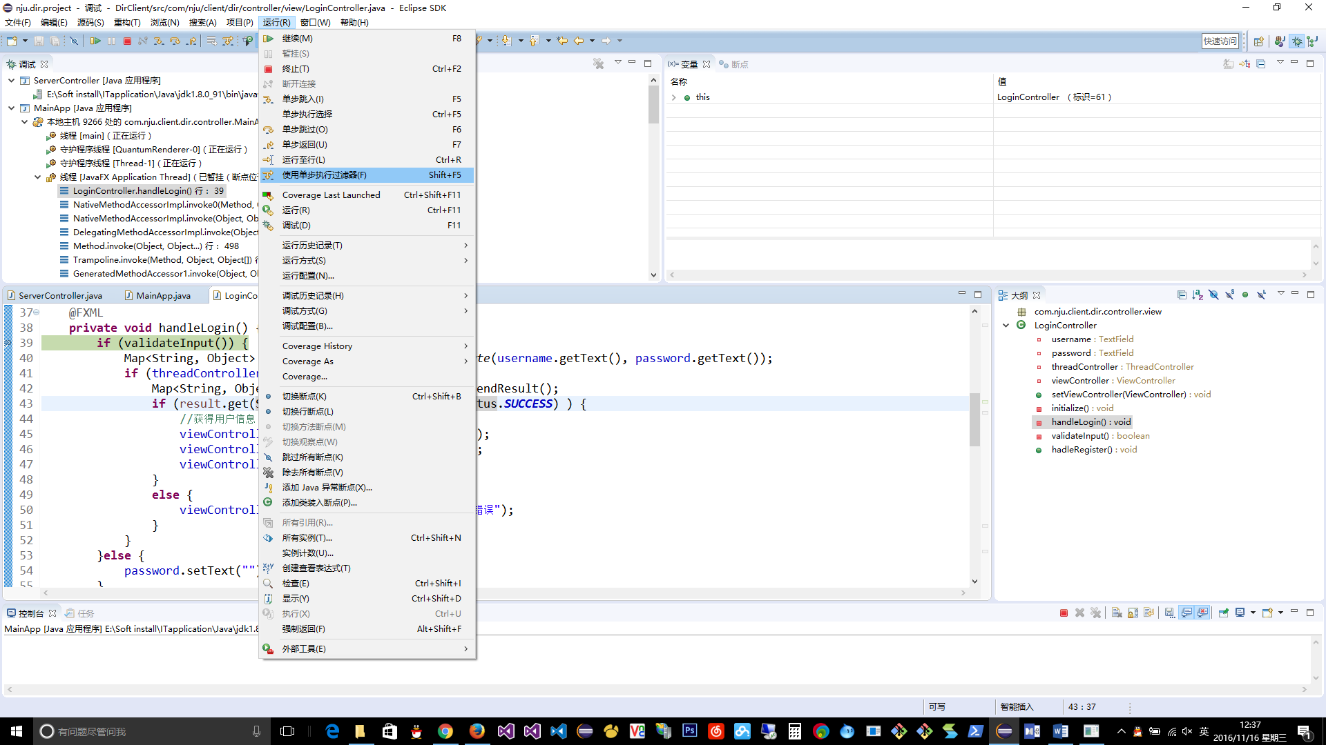

这些是调试选项，一般用的就是f5，f6，f8了，f6就是一行一行的执行，f5是遇到方法就跳进去执行。

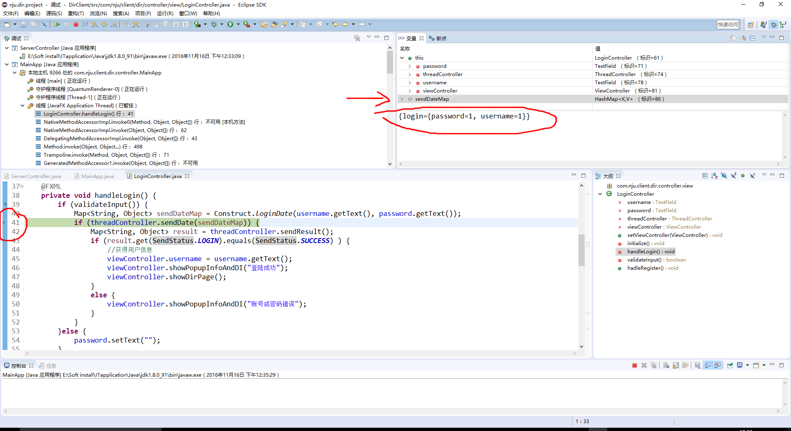

按F6两次我们会发现光标下移到41行，然后我们在变量那里点击sendDateMap变量就会发现下面就有它的类似json格式的值显示，

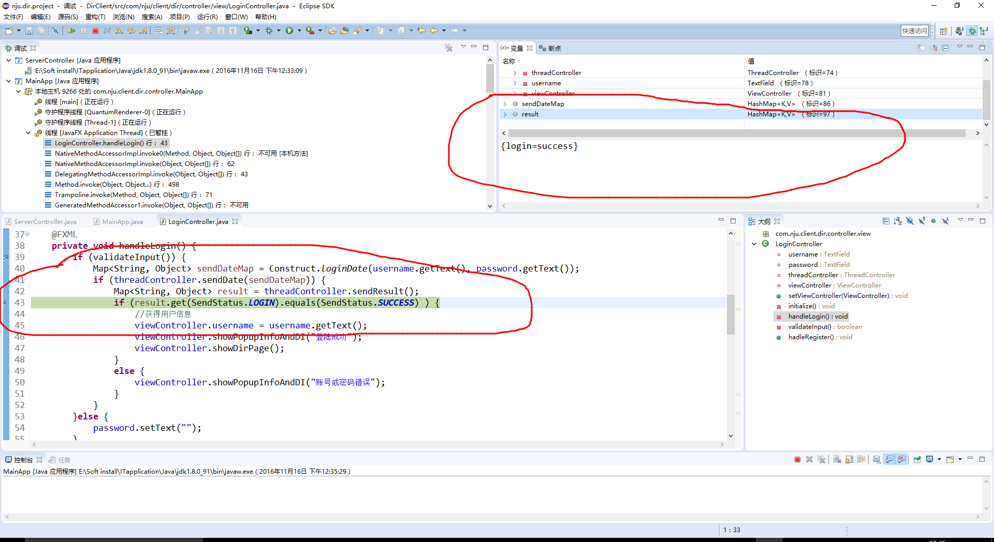

执行到43行的时候就会看到服务端返回的对象数据是已经登陆成功的标志

这样就可以监视到你想监视到的变量了，可以观察是否和你预期的一样，用来排错。